PROGETTO “ADOTTA UN NONNO”
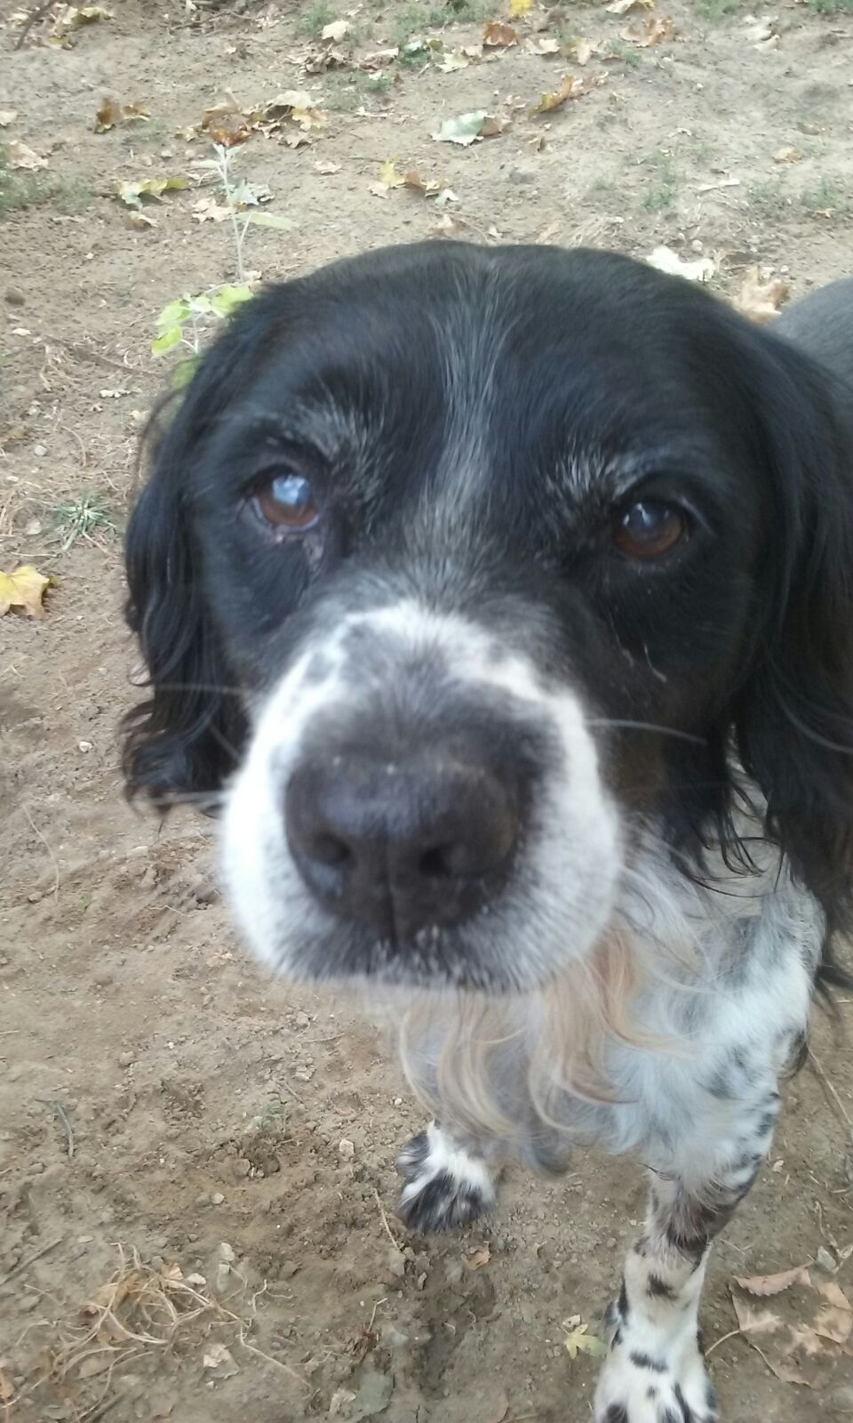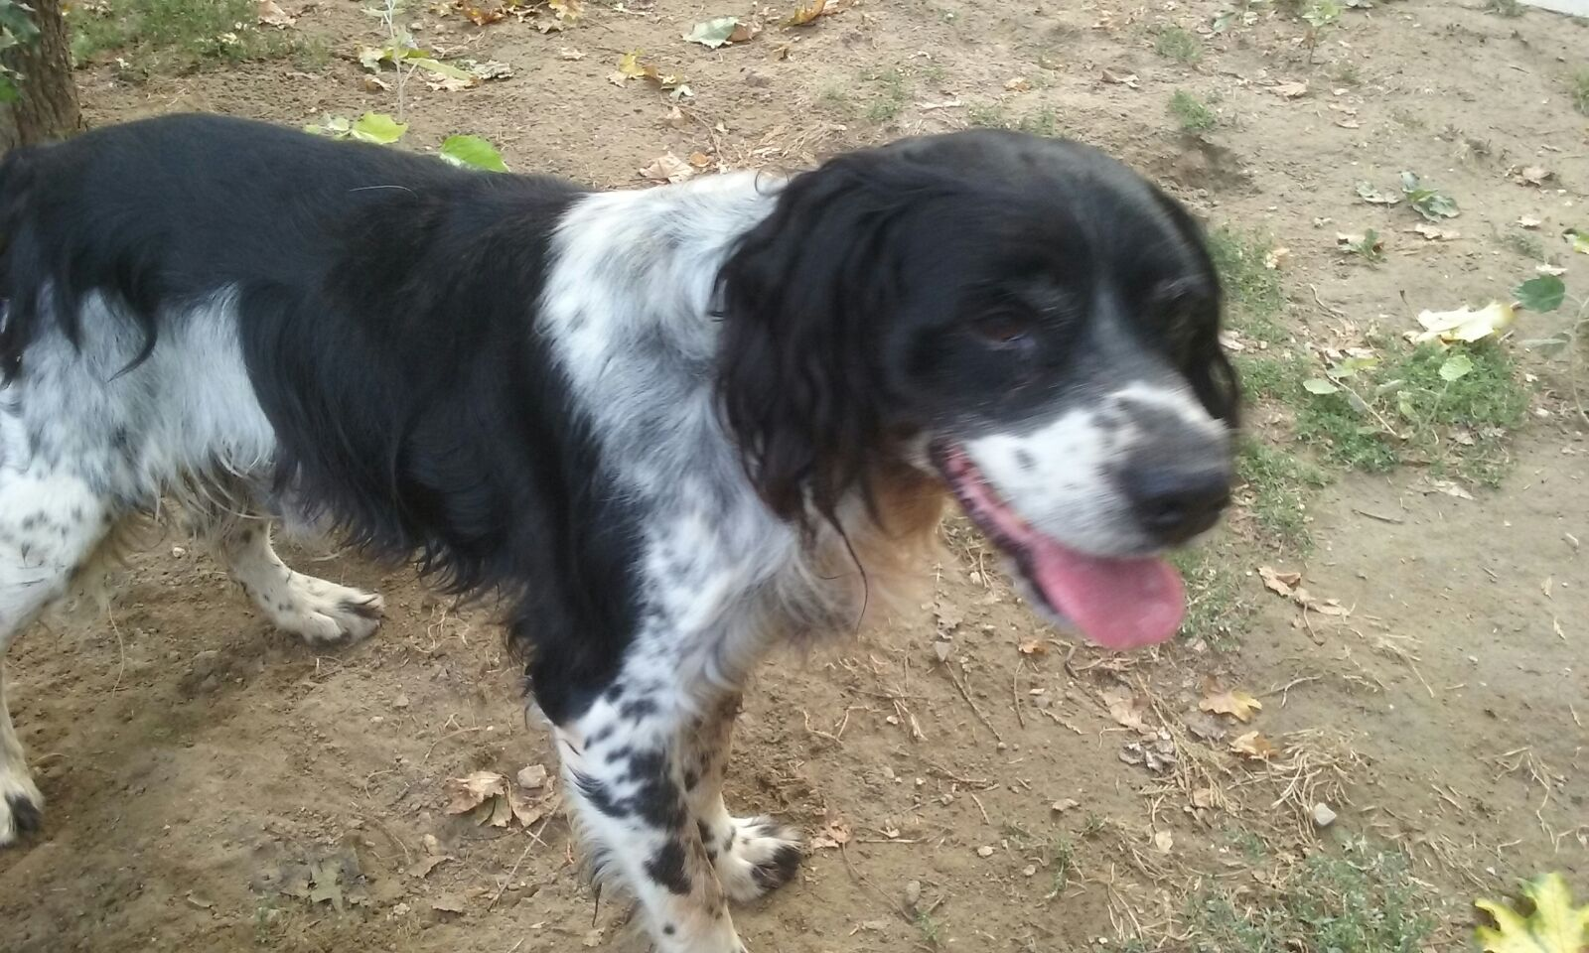
Cruise cagnolino buonissimo!
Cruise è un ospite del canile di Ravenna da parecchi anni , e come gli altri amici pelosi aspetta la famiglia che si innamori di lui.
Cruise non è giovanissimo, circa 12 anni, ancora con tanta voglia di vivere, affettuoso e vivace.
Di taglia media contenuta, si richiede preferibilmente casa con giardino o cortile per consentire frequenti incursioni all’esterno per le sue necessità fisiologiche; data l’età non più verdissima è necessaria pazienza per insegnargli alcune regole - senza pretendere miracoli!
Il miracolo per lui sarebbe quello di vivere in una famiglia amorevole che sia determinata a donargli una vecchiaia serena e circondato dall’affetto.
Per chi lo adotterà sono previste le agevolazioni del Progetto "Adotta un nonno" dell'Associazione C.LA.M.A. Informazioni : 3496123736
Data annuncio: agosto 2020

